J.polski kl.6a,08-10.06.2020

Witajcie!!
Dziś czytamy ze zrozumieniem i zaznaczamy prawidłową odpowiedź.
Nie spieszcie się.

Tekst do zadań od 1. do 7.
Wielcy żeglarze i ich odkrycia
Epoka wielkich odkryć geograficznych przypada na przełom XV i XVI wieku. W tym czasie
dokonano ważnych dla poznania świata odkryć geograficznych. Odkrywcze wyprawy odbywały
się drogą morską. Brali w nich udział przede wszystkim portugalscy i hiszpańscy
żeglarze. Wielkie wyprawy miały na celu odkrycie morskich dróg do znanych już od starożytności
krajów, na przykład do Indii, a także do nowych lądów, których istnienia tylko się
domyślano. Przełomowe dla poznania świata były dwa wydarzenia: odkrycie Przylądka Dobrej
Nadziei przez Bartolomeu Diasa [czytaj: bartolomeo dijasa] oraz odkrycie drogi morskiej
do Indii przez Vasco da Gamę [wasko da gamę], który opłynął całą Afrykę. To zapoczątkowało
podróże na wschód. Z kolei wyprawy Krzysztofa Kolumba w latach 1492–1504
otworzyły drogę na zachód i przyczyniły się do odkrycia Nowego Świata1. Kolumb błędnie
uważał, że odnalazł drogę do Indii, dlatego pierwotnych mieszkańców nazwał Indianami.
Nazwa odkrytego przez niego kontynentu pochodzi z kolei od nazwiska badacza wybrzeża
Ameryki Południowej w latach 1499–1502 – Ameriga Vespucci [czytaj: ameriga wespuczczi].
Drogą tą wyruszyła również w 1519 roku pierwsza wyprawa dookoła świata pod dowództwem
Ferdynanda Magellana.
W okresie wielkich odkryć geograficznych wielu żeglarzy wypływało na morze, jednak nie
zawsze przyświecały im szlachetne ideały poznania świata. Często podążali za zyskiem, spodziewali
się zdobycia drogich korzeni i przypraw lub złota i innych kosztowności. Jednakże
wielu dokonywało ważnych odkryć, które na stałe zapisały się w historii odkryć geograficznych.
Wielkie odkrycia geograficzne miały ogromne znaczenie dla poznania świata. Przyczyniły
się one do poszerzenia horyzontów geograficznych Europejczyków. W XVII wieku wiedziano
już o istnieniu wszystkich zamieszkanych kontynentów. Zaczęły powstawać mapy, na
których przedstawiano nowo odkryte lądy. Twórcami map byli żeglarze, na przykład Krzysztof
Kolumb czy Amerigo Vespucci. Mapy przyczyniały się do rozpowszechniania obrazu
Ziemi.

1 Nowy Świat to określenie, które pojawiło się w okresie wielkich odkryć geograficznych. Nazywano tak nowo
odkryty ląd Ameryki. Stary Świat to kontynenty znane od starożytności: Europa, Azja i Afryka.
Na podstawie: Odkrywanie Ziemi – wielkie odkrycia geograficzne [w:]
M. Augustowska, E. Bytniewska, M. Gajewska, M. Karwowska, Przyroda 6, Gdynia 2015, s. 84–87.

Zadanie 1. (0–1)
Dokończ zdanie – zaznacz właściwą odpowiedź spośród podanych.
Najwięcej informacji zawartych w tekście dotyczy przede wszystkim
A. problemów związanych z odnalezieniem drogi morskiej do południowej części Afryki.
B. powodów, dla których żeglarze uczestniczyli w wyprawach geograficznych.
C. najważniejszych odkryć geograficznych dokonanych w XV i XVI wieku na świecie.
D. tworzenia aktualnych map świata, wzbogaconych nowymi odkryciami geograficznymi.
Zadanie 2. (0–1)
Oceń prawdziwość poniższych zdań. Zaznacz P, jeśli zdanie jest prawdziwe, lub F, jeśli
zdanie jest fałszywe.
O istnieniu Indii Europejczycy dowiedzieli się w XVI wieku. P F
Nowy Świat to nazwa nowo odkrytego lądu – Ameryki. P F
Zadanie 3. (0–1)
Oceń, które z poniższych zdań jest fałszywe. Zaznacz F przy zdaniu fałszywym.
1. Wyprawy Kolumba przyczyniły się do odkrycia Nowego Świata.
2. O istnieniu wszystkich zamieszkanych kontynentów wiedziano już w XVI wieku.
3. Niektórzy żeglarze w XVI wieku wyruszali na wyprawę, by zdobyć bogactwo.
Zadanie 4. (0–1)
Dokończ zdanie – zaznacz odpowiedź A lub B oraz jej uzasadnienie 1 albo 2.
Tekst ma charakter
A. literacki,
ponieważ
1. opisuje wielkie odkrycia geograficzne.
B. informacyjny,
2. można określić czas i miejsce akcji.
Zadanie 5. (0–1)
Dokończ zdanie – zaznacz właściwą odpowiedź spośród podanych.
Wyraz „poznania” występujący w zdaniu „Wielkie odkrycia geograficzne miały ogromne
znaczenie dla poznania świata.” to rzeczownik użyty w
A. mianowniku liczby pojedynczej.
B. dopełniaczu liczby pojedynczej.
C. bierniku liczby pojedynczej.
D. celowniku liczby pojedynczej.
Zadanie 6. (0–1)
Przypominam zdanie złożone ma więcej niż jedno orzeczenie (czasownik w formie osobowej)

W którym punkcie podano zdanie złożone? Zaznacz właściwą odpowiedź spośród podanych.

A. Twórcami map byli żeglarze, na przykład Krzysztof Kolumb czy Amerigo Vespucci.
B. Drogą tą wyruszyła również pierwsza wyprawa dookoła świata pod dowództwem Ferdynanda
Magellana.
C. Przyczyniły się one do poszerzenia horyzontów geograficznych Europejczyków.
D. Z kolei wyprawy Krzysztofa Kolumba otworzyły drogę na zachód i przyczyniły się do odkrycia
Nowego Świata.
Zadanie 7. (0–2)
Przyjrzyj się mapie. Na podstawie tekstu określ, którym numerem na mapie oznaczono
wyprawę Vasco da Gamy. Uzasadnij swoją odpowiedź.

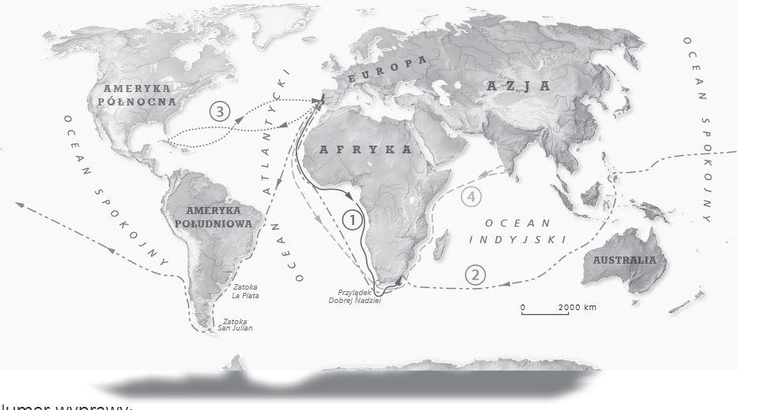

Numer wyprawy:………….
…………………………………………………………………………………………………………………………………………………………………………………………………………………………………………………………………………………………………………………………………………………………………………………………………………………………………………………………………………..

Tekst do zadań od 8. do 13.
Ignacy Krasicki
Człowiek i zdrowie
W jedną drogę szli razem i człowiek, i zdrowie.
Na początku biegł człowiek; towarzysz mu powie:
„Nie spiesz się, bo ustaniesz1”. Biegł jeszcze tym bardziej.
Widząc zdrowie, że jego towarzystwem gardzi,
Szło za nim, ale z wolna. Przyszli na pół drogi2:
Aż człowiek, że z początku nadwerężył nogi,
Zelżył kroku3 na środku. Za jego rozkazem
Przybliżyło się zdrowie i odtąd szli razem.
Coraz człowiek ustawał, mając w pogotowiu
Zbliżył się: „Iść nie mogę, prowadź mnie” – rzekł zdrowiu.
„Było mnie zrazu4 słuchać” – natenczas5 mu rzekło;
Chciał człowiek odpowiedzieć... lecz zdrowie uciekło.
I. Krasicki, Człowiek i zdrowie [w:] Bajki, oprac. R. Wołoszyński, Wrocław 1956.
1 ustaniesz – tu: opadniesz z sił
2 przyszli na pół drogi – przeszli razem połowę drogi
3 zelżył kroku – tu: zwolnił
4 zrazu – początkowo
5 natenczas – wówczas

Zadanie 8. (0–1)
Uzupełnij zdanie – zaznacz właściwą odpowiedź spośród podanych.
O zdarzeniach w bajce Człowiek i zdrowie opowiada A / B / C.
A. narrator
B. zdrowie
C. człowiek
Zadanie 9. (0–1)
Dokończ zdanie – zaznacz właściwą odpowiedź spośród podanych.
Zdrowie odmówiło pomocy człowiekowi, ponieważ
A. źle się czuło w jego towarzystwie.
B. nie lubiło się powtarzać.
C. człowiek nie posłuchał jego rad.
D. człowiek znalazł sobie innego towarzysza.
Zadanie 10. (0–1)
Jakiego środka stylistycznego użyto do przedstawienia zdrowia? Zaznacz właściwą odpowiedź
spośród podanych.
A. porównania
B. przenośni
C. wyrazu dźwiękonaśladowczego
D. epitetu
Zadanie 11. (0–1)
Dokończ zdanie – zaznacz właściwą odpowiedź spośród podanych.
Z utworu wynika, że człowiek okazał się
A. nieprzewidujący.
B. zapobiegliwy.
C. nieuprzejmy.
D. ostrożny.

Zadanie 12. (0–1)
Jakie pouczenie wynika z bajki Człowiek i zdrowie? Zaznacz właściwą odpowiedź spośród
podanych.
A. Zdrowia nie można kupić.
B. Zdrowie jest radością dla duszy.
C. Dbaj o zdrowie tylko na starość.
D. Szanuj zdrowie przez całe życie.
Zadanie 13. (0–1)
W którym punkcie nie podano cechy bajki? Zaznacz właściwą odpowiedź spośród podanych.
A. Jest pisana wierszem lub prozą.
B. Zawiera morał wypowiedziany wprost lub pośrednio.
C. Występują w niej wyłącznie postacie i wydarzenia historyczne.
D. Bohaterami są zwierzęta, czasem ludzie, rzadziej rośliny lub przedmioty.
Zadanie 14. (0–7)
Napisz opowiadanie z dialogiem pod tytułem „Zdrowie to prawdziwy skarb”.
Twoja praca powinna zająć co najmniej połowę wyznaczonego miejsca.
....................................................................................................................................................................
....................................................................................................................................................................
....................................................................................................................................................................
....................................................................................................................................................................
....................................................................................................................................................................
....................................................................................................................................................................
....................................................................................................................................................................
....................................................................................................................................................................
....................................................................................................................................................................
....................................................................................................................................................................
....................................................................................................................................................................
....................................................................................................................................................................
....................................................................................................................................................................
....................................................................................................................................................................
....................................................................................................................................................................
....................................................................................................................................................................
....................................................................................................................................................................
....................................................................................................................................................................

